เรียน อาจารย์ ดร.พิชญะภาคย์ พิพิธพัฒน์ไพสิฐ
กระผม นายกิตติวิวัฒ สงค์พัฒ นักศึกษา BIS ภาคสมทบ ผมเป็น นักศึกษา รุ่นเดียว กับ นายเทวินทร์ สิมเสมอ กระผมได้ ทำโปรเจค คู่กับ นายวินัย พลทองสถิตย์ (ชื่อเดิม ตอนนี้เปลี่ยนชื่อใหม่) ขออนุญาต แชร์ประสบการณ์ จากการทำงานครับ
เรื่องแรก การเขียนโปรแกรม ส่วนใหญ่ สายธนาคาร เขาจะเน้น java framework อย่างเช่น spring boot ถ้า front-ent จะเป็น angular ถ้าในองค์กรใหญ่ๆ ในการสอบข้อเขียน เขาจะให้โจทย์ เป็นภาษาอังกฤษ และทำ test run บนเวป ของเขา อย่างเช่น ธนาคารกสิกรไทย เป็นต้น
ธนาคาร มีความต้องการคนที่ทำงานด้าน security ค่อนข้างมาก ในส่วนของ website บริษัท ที่ผลประกอบการ ที่ 15 ล้านบาท ลงมาจะเน้น node js ในส่วนของ การทำการ Authentication เขาจะทำเป็น SSO โดยใช้ SAML บนพื้นฐาน ของ LDAP
การพัฒนาโปรเจคทุกครั้ง เขาจะมี Server เพื่อใช้ทดสอบดังนี้ คือ ช่วง Dev SIT UAT และ Production
ปตท. และ Mackro เขาจะให้ Lowcode ซื่ง ปตท. เขาจะใช้ Outsystems ส่วน Mackro เขาจะใช้ mendix
Server ส่วนใหญ่ เขาจะใช้ Linux ครับ อาจารย์ควรให้รุ่นน้อง หัดใช้ LInux command ในการ Deploy และหัดใช้ Grit command version control
ในความต้องการของตลาด ภาษาที่นิยม และ ใช้ได้เรื่อยๆ คือ Java c# และ node JS ส่วน PHP ไม่ค่อยเป็นนิยม ในโปรเจคใหญ่ๆ ในการฝึกหัด รุ่นน้องตอนเริ่มเขียนใหม่ ๆ ไม่ควรให้เขียน code พวก syntax ครับ ควรให้เขียน Lowcode ก่อนเพราะ Lowcode ทำโปรเจคเสร็จเร็วกว่า ใช้คนน้อยกว่า และทำให้ รู้เรื่อง Flow ได้ดีกว่า ถ้าเก่งแล้ว ควรให้เขาหัด พวก Java c# หรือ node js การเขียน code บนกระดาษ ผมขอแนะนำให้เปลี่ยน เป็นการ Debug บนเครื่อง เพื่อ หา Error แทน เพราะ เขาไม่ทดสอบข้อเขียนกันแล้วครับ เขาจะให้ source code มาบนเครื่อง แล้วให้ Debug หา Error
ผมอยากให้อาจารย์ สอนเขียน พวก api พวก Rest และ Soap
Database ควรหัด พวก stored procedure น้อง ๆ ด้วยครับ
ในการทำเวป ควรให้เน้น responsesive ที่รองรับ บนอุปกรณ์ ทุก platform
ที่สำคัญคือ การแบ่งเวลา ถ้าไป Dev ที่บริษัทใหม่ และ ภาษใหม่ จะต้องมีเวลา ฝึกเขียน โปรแกรม ซื่งเวลาที่ดีที่สุดคือ แบ่งเวลานอน มาฝึกเขียนโปรแกรม สมมติว่า นอน 8 ชั่วโมง ให้แบ่งเวลาเป็น นอน 4 ชั่วโมง และฝึกเขียน โปรแกรม 4 ชั่วโมง เพราะ ถ้าไปฝึกเขียนโปรแกรมใหม่ บริษัท ใหม่ จะทำให้เราสามารถแข่งขันกับ สถาบันอื่นๆได้ ในที่ทำงาน

ผมมีอาจารย์ที่ปรึกษา ณ สมัยนั้น อยู่ 3 ท่าน คือ
อาจารย์ ดร.พิชญะภาคย์ พิพิธพัฒน์ไพสิฐ
อาจารย์ สุภาภรณ์ อนุภาพไพรบูรณ์
อาจารย์ ศราวุธ ซื่อวุฒิกุล

ผมต้องกราบขอโทษ ยอมรับว่า ผมทำไม่เสร็จ จิตใจอ่อน แอ และ ก็ไม่ค่อยเข้าเรียน เพราะตอนนั้น ผมไม่ค่อยมีตังค์ ผมก็เลยใช้วิธี ขาดเรียน วิชา ละ 2สัปดาห์ มีอาจารย์ท่านหนึ่งบอกว่า มีสิทธิ์ ขาดเรียนได้วิชา ละ 2 อาทิตย์ ผมจำชื่อไม่ได้ ขอไม่เอ่ยนาม ถ้าเกินนั้นจะไม่มีสิทธิ์สอบ

ผมได้ทำ ระบบบริหารจัดการทัวร์ ซื่งผมก็ทำไม่เสร็จ และก็ได้ส่งอาจารย์ไป ผมขอยอมรับผิดทั้งหมด เป็นความผิดของผมเองแต่เพียงผู้เดียว สิ่งที่ผมชดเชยได้ก็มีได้แค่นี้ครับ หวังว่าจะเป็น ประโยชน์ ต่ออาจารย์และ คณะ

อาจารย์สุ เคย สอนว่า "โลกนี้ไม่มีที่ว่าง สำหรับคนอ่อนแอ" เป็นอาจารย์ประจำโปรเจคผมเอง

ขอบคุณครับ

ข้อมูลประวัติ
ข้อมูลส่วนตัว (Personal Data)
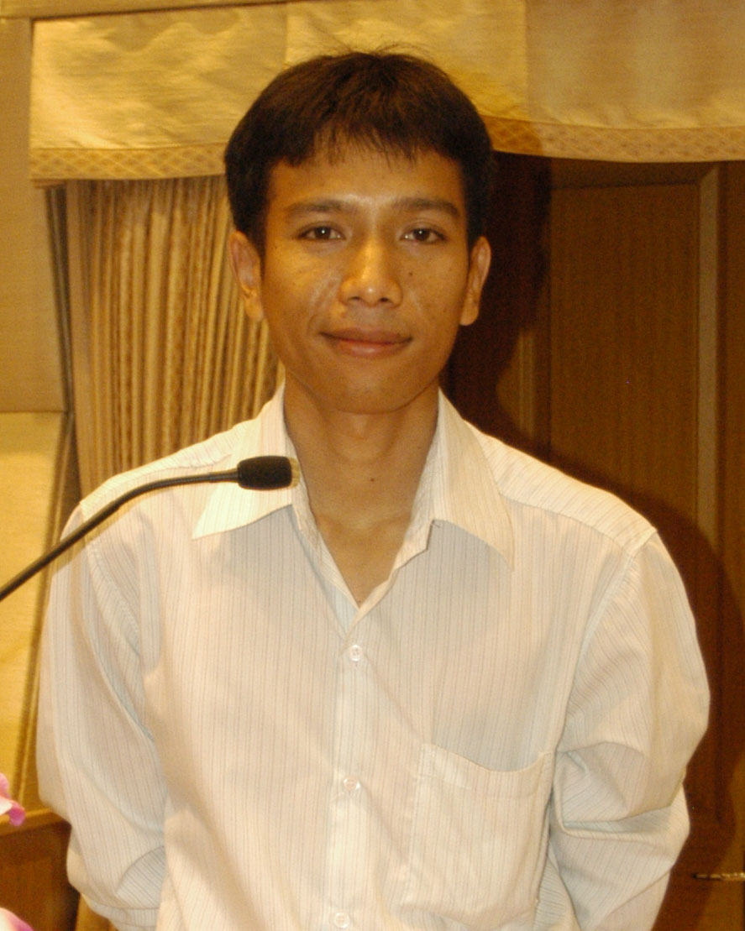
ชื่อ นายกิตติวิวัฒ สงค์พัฒ ชื่อภาษาอังกฤษ KITTIWIWAT SONGPAT
บิดา-มารดา นายวิทยา สงค์พัฒ
นางสมลักณ์ มีศรี
พ้นภาระการเกณฑ์ทหาร
วันเดือนปีเกิด 29 กันยายน 2528 อายุ 36 ปี
ที่อยู่ตามภูมิลำเนา บ้านเลขที่ 60 หมู่ 4 บ้านทรัพย์สมบูรณ์ ต.ทุ่งโป่ง อ.อุบลรัตน์ จ.ขอนแก่น 40250
ที่อยู่ที่สามารถติดต่อได้ 600/79 หมู่ 7 หมู่บ้านพูนผล ต.คูคต อ.ลำลูกกา จ.ปทุมธานี 12130

เชื้อชาติไทย สัญชาติไทย ศาสนาพุทธ
สถานภาพ โสด
สุขภาพ แข็งแรง(ไม่มีโรคประจำตัว)
เบอร์โทรศัพท์มือถือ 093-8800113 อีเมล์ sponse29@hotmail.com Line ID: kitti00005

ด้านการศึกษา(ACADEMIC BACKGROUND)
ประถมศึกษา ร.ร. บ้านทรัพย์สมบูรณ์โนนอินทร์แปลง
มัธยมศึกษาตอนต้น ร.ร. ห้วยยางวิทยาสรรพ์ (เกรดเฉลี่ยสะสม 3.87)
มัธยมศึกษาตอนปลาย ร.ร.อุบลรัตน์พิทยาคม สายวิทย์-คณิต (เกรดเฉลี่ยสะสม 3.10)
ระดับ ปวส. วิทยาลัยเทคนิคน้ำพอง สาขา คอมพิวเตอร์ธุรกิจ (เกรดเฉลี่ยสะสม 3.75)
ระดับปริญญาตรี มหาวิทยาลัยเทคโนโลยีราชมงคลอีสาน วิทยาเขตขอนแก่น สาขาระบบสารสนเทศทางคอมพิวเตอร์ (เกรดเฉลี่ยสะสม 2.53)

ความสามารถทางด้านคอมพิวเตอร์

JAVA,JAVA Framework(Spring boot),PHP OOP, PHP Framework( laravel 8.0 ), Low code (Mendix,OutSystems), JQuery ,{SQL (Oracle ,db2,dbase5 ,Sql Server , PostgreSQL ,MySql ,Maria db) , NOSQL (Sqllite), } , Tibero6, Microsoft office, Javascript, Photo shop, Indesign, Adobe Premier

ความสามารถอื่นๆ
- เป็นนักกีฬาเทเบิลเทนนิส ประเภทคู่ ในระดับวิทยาลัย
- เคยเข้าแข่งขัน คณิตศาสตร์ ระดับ ม.ต้น ได้รับรางวัล ที่ 3 ของเขตลุ่มน้ำพอง ในจังหวัดขอนแก่น
- ทักษะในการสื่อสาร การเจรจา กับผู้ใหญ่ หรือผู้มีอำนาจ และการวางแผน
- การเขียนข่าว และงานดูแล บุคลากร(งานบุคคล)
- สามารถเขียนหนังสือ ได้สองข้าง (ถนัดซ้าย)

ทุนการศึกษาที่เคยได้รับ
ได้รับทุนมิยาซาวา ประเทศญี่ปุ่น (ตอน ม.ต้น)
ได้รับทุนยุวพัฒน์ รหัสนักเรียนทุน V44-006(แต่ข้ามสายไปเป็น นักเรียนทุนพรีเมียร์ ม.ปลาย)
ได้รับทุนสลากกินแบ่งรัฐบาล (ตอน ปวส.)

กิจกรรมระหว่างเรียน
ประถมศึกษา เป็นรองประธานนักเรียน และคณะกรรมการนักเรียน
มัธยมศึกษาตอนต้น เป็นประธานนักเรียน และร่วมแข่งขันทักษะวิชาการ
มัธยมศึกษาตอนปลาย เป็นรองประธานนักเรียน และคณะกรรมการนักเรียน
ระดับ ปวส. เป็นรอง นายก องค์การช่างเทคนิคในอนาคตแห่งประเทศไทย วิทยาลัยเทคนิคน้ำพอง
เป็นตัวแทนวิทยาลัยร่วมแข่งขันทักษะวิชาการ และแข่งขันกีฬาเทเบิลเทนนิส ประเภททีม
ระดับปริญญาตรี แล้วแต่โอกาส เนื่องจากต้องทำงาน ระหว่างเรียน
ประสบการณ์ทำงาน (WORK ExpERIence)
- มีประสบการณ์ด้านการทำงานเกี่ยวกับ API (REST,SOAP)
- เข้าทำงาน ที่ หจก.สุริยโชติเทรดดิ้ง ในตำแหน่ง ช่างเทคนิค ผู้ช่วยโปรแกรมเมอร์ และโปรแกรมเมอร์ ตามลำดับ ตั้งแต่วันที่ 1 เมษายน 2549 – 30 ธันวาคม 2552
หน้าที่ที่รับผิดชอบ พัฒนาโปรแกรม (ประสบการณ์ทำงาน 4 ปี)

- เข้าทำงานเป็นลูกจ้างเหมา แผนกประชาสัมพันธ์ และชุมชนสัมพันธ์ โรงไฟฟ้าพลังน้ำภาคตะวันออกเฉียงเหนือ เขื่อนอุบลรัตน์ ในตำแหน่ง ช่างเทคนิค และช่างภาพ ตามลำดับ ตั้งแต่วันที่ 1 มกราคม 2553 – 30 เมษายน 2556
หน้าที่ที่รับผิดชอบ เขียนข่าว จัดทำวารสาร ตัดต่อวิดีทัศน์ และถ่ายภาพสำหรับประกอบการเขียนข่าว และงานด้าน CSR (ประสบการณ์ทำงาน 3 ปี)

- เข้าทำงานใน ตำแหน่ง พนักงานบุคคล(รหัสพนักงาน 09419) แผนกบุคคล บริษัททีพีไอ โพลีน จำกัด(มหาชน) โรงกระเบื้อง อ.เฉลิมพระเกียรติ จ.สระบุรี ตั้งแต่วันที่ 6 พฤษภาคม 2557 – 31 พฤษภาคม 2559
หน้าที่ที่รับผิดชอบ งานหลักคือ งานด้านดูแลระบบการลาของพนักงาน ดูแลระบบฐานข้อมูลของพนักงาน งานรองคือ การพัฒนาโปรแกรมเพื่อใช้ในงานบุคคล และ งานด้าน CSR (ประสบการณ์ทำงาน 2 ปี)

- เข้าทำงานในบริษัท ซันจูปิเตอร์ ตำแหน่ง โปรแกรมเมอร์ หน้าที่รับผิดชอบ เขียนโปรแกรม ตาม requirement โดยใช้ C# (ประสบการณ์ ทำงาน 2 ปี )

- เข้าทำงานในบริษัท techex ตำแหน่ง โปรแกรมเมอร์ หน้าที่รับผิดชอบ เขียนโปรแกรม ตาม requirement โดยใช้ PHP code igniter (ประสบการณ์ ทำงาน 4 เดือน )

- เข้าทำงานในตำแหน่ง Programmer Analyst บริษัท ไอซัพพอร์ท ตั้งแต่ 1 มีนาคม 2562 – 30 มิถุนายน 2563 อาคารโชคชัยร่วมมิตร ชั้น 9 แขวงจอมพล เขตจตุจักร 10900
หน้าที่รับผิดชอบ คือ พัฒนา API และ โปรแกรมตาม Requirement ให้กับ บริษัทลูกค้า (บริษัท การบินไทย มหาชน จำกัด) โดยใช้ภาษา JAVA

- เข้าทำงานในตำแหน่ง โปรแกรมเมอร์(out source) บริษัท เจน แซต คอนซัลแทนท์ จำกัด ตั้งแต่ 21 กันยายน 2563 – 31 มกราคม 2564
หน้าที่รับผิดชอบ คือ พัฒนา API และ โปรแกรมตาม Requirement ให้กับ บริษัทลูกค้า

- เข้าทำงาน ในตำแหน่ง ที่ปรึกษาด้านเทคโนโลยี บริษัท ไซเทค โซลูชั่น (Saitech Solution co., Ltd.) ตั้งแต่ วันที่ 1 มีนาคม 2564 – 31 มีนาคม 2564
หน้าที่รับผิดชอบ กิจกรรมการให้คำปรึกษาทางด้านซอฟต์แวร์ และ Requirement อื่นๆ ให้กับ บริษัทลูกค้า

เข้าทำงานในตำแหน่ง โปรแกรมเมอร์ บริษัท ทีพีคอนซัลติงค์ (TP Consulting Co., Ltd.)
วันที่ 1 ตุลาคม 2564 – 30 พฤศจิกายน 2564
หน้าที่รับผิดชอบ พัฒนาโปรแกรมตาม Requirement ให้กับ บริษัทลูกค้า

ผลงานที่ประสบผลสำเร็จ
- เขื่อนอุบลรัตน์ ได้รับการเผยแพร่ข่าวสารภายในระดับ ต้นๆ ของ หน่วยงาน กฟผ. เมื่อเทียบกับหน่วยงาน กฟผ. ด้วยกันในประเทศ (มีหน้าที่ถ่ายภาพและจัดทำข่าวกิจกรรมภายใน กฟผ. เขื่อนอุบลรัตน์ โดยส่งให้สำนักงานกลาง กฟผ. เป็นผู้พิจารณาเผยแพร่)
- ได้รับความไว้วางใจให้จัดทำหนังสือ เสี้ยวหนึ่งของประวัติศาสตร์ กฟผ.ภาคตะวันออกเฉียงเหนือ (อ้างอิง รองปกหน้าสุดท้าย มีชื่อคณะผู้จัดทำ ในส่วนของบรรณาธิการ และ คอมพิวเตอร์กราฟิก)
- เคยพัฒนาโปรแกรมเพื่อใช้สำหรับงานบุคคล อาทิ โปรแกรมคำนวณโอทีพนักงาน
โปรแกรมคำนวณยอดพนักงานที่มาทำงาน โปรแกรมตัดเวลาการทำงานของพนักงาน
โปรแกรมคำนวณต้นทุนแรงงานของผู้รับเหมา

การมีส่วนร่วมกับชุมชนและสังคม
- มีส่วนร่วมกิจกรรมในชุมชนทุกครั้ง เมื่อมีโอกาส เช่น ประชุมหมู่บ้าน ร่วมทำความสะอาดหมู่บ้าน ฯลฯ
- เคยเข้าร่วมกิจกรรมเยาวชนรักษ์สายน้ำ (กิจกรรมของสำนักงานสิ่งแวดล้อม ภาค 10)

ตัวอย่างงาน API ที่เคยพัฒนา
ลำดับ | ชื่องาน | ประเภท API | เจ้าของงาน | บริษัท
1 | Queue20 | REST API | Wanaree Juntong | การบินไทย
2 | transferMileage | REST API | Krissadaporn Dejchai | การบินไทย
3 | purchaseMileage | REST API | Krissadaporn Dejchai | การบินไทย
4 | verifyMileagePurchase | REST API | Krissadaporn Dejchai | การบินไทย
5 | giftMileage | REST API | Krissadaporn Dejchai | การบินไทย
6 | getMemberProfileWS | REST API | Auyporn Tosumlee | การบินไทย
7 | checkActiveMember | REST API | Auyporn Tosumlee | การบินไทย
8 | accrualMileCal | REST API | Auyporn Tosumlee | การบินไทย
9 | airAwardMileage | REST API | Auyporn Tosumlee | การบินไทย
10 | refundAward | REST API | Auyporn Tosumlee | การบินไทย
11 | verifyMember | REST API | Auyporn Tosumlee | การบินไทย
12 | verifyMemberOTP | REST API | Auyporn Tosumlee | การบินไทย
13 | getProfileByPartner | REST API | Auyporn Tosumlee | การบินไทย

